Tutorial de acesso ao Sistema de Gestão Integrado de Processos

- SISPROC - Softplan -

1 - Informações Iniciais

1.1 - Introdução

1.2 - Escopo do projeto

1.3 - Tecnologias front-end

1.4 - Tecnologias back-end

1.5 - Banco de dados

2 - Utilização do sistema

2.1 - Login

2.2 - Gestão de Usuários

2.3 - Gestão de Processos

2.4 - Gestão de Pareceres

2.5 - Perfis de Acesso.

1 - Informações Iniciais

1.1 - Introdução

O SISPROC foi de desenvolvido com o objetivo de automatizar a gestão de processos com o intuito de aumentar a produtividade, a qualidade e a assertividade no fluxo de processos e pareceres.

1.2 - Escopo do projeto

Projetar e desenvolver um sistema de gestão de processos, onde seja possível gerenciar usuários, processos e pareceres. O sistema possuirá três perfis, sendo que, cada um terá seu papel no fluxo de cadastro de dados.

1.3 - Tecnologias front-end

Para o desenvolvimento das telas bem como as funcionalidades relacionadas ao front-end da aplicação foi utilizado linguagens Html7, Css3 com Sass, Javascript e Typescript. Foi utilizado ainda Angular 7 como framework, bem como Material Design como biblioteca de componentes.

1.4 - Tecnologias back-end

Para o desenvolvimento do back-end foi utilizada a linguagem de programação Java na versão 11. Como biblioteca de modelagem de dados foi utilizado Hibernate com a especificação JPA e como starter estrutural foi utilizado Spring boot.

1.5 - Banco de dados

Foi utilizado o banco de dados Mysql.

2 - Utilização do sistema

2.1 - Login

Para acessar o sistema, o usuário deve digitar o email e a senha cadastrados e clicar no botão acessar, conforme imagem em anexo. Caso a senha estiver correta o usuário será direcionado para a página interna de acordo com o perfil cadastrado.

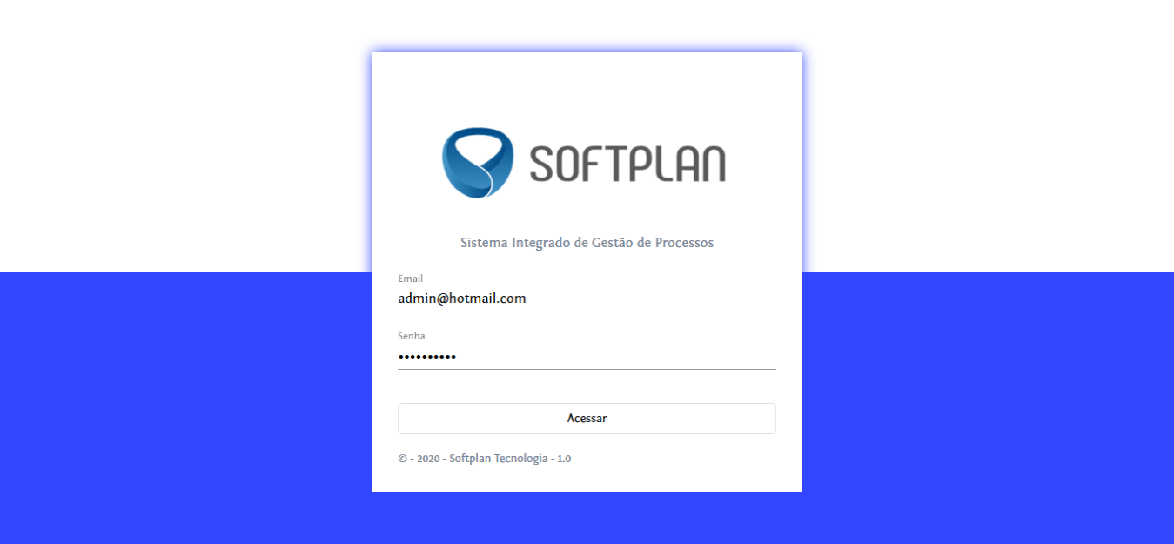

2.2 - Gestão de Usuários

Na tela de gestão de usuários é possível cadastrar, editar, atualizar a senha, ativar/inativar e excluir um usuário, conforme imagem em anexo.

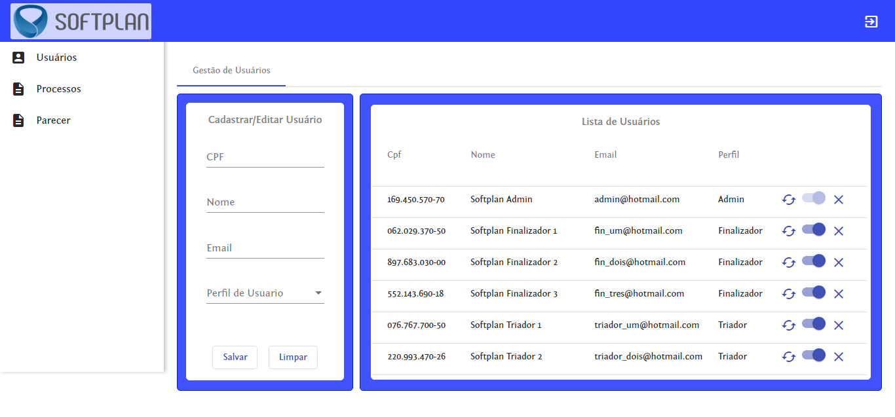

- Para cadastrar um usuário, preencher o formulário na área da esquerda e clicar em Salvar.

- Para editar um usuário, clicar sobre o usuário, o formulário será preenchido com os dados do usuário a ser editado. Efetuar as alterações e clicar em Salvar.

- Para atualizar a senha do usuário clicar sobre o primeiro ícone da direita. Será exibido uma caixa de texto com a nova senha.

- Para ativar/Inativar o usuário, clicar sobre o botão (on/off) na tabela.

- Para excluir permanentemente o usuário, clicar sobre o X na tabela.

2.3 - Gestão de Processos

Na tela de gestão de processos é possível cadastrar, editar, ativar/inativar e excluir um processo bem como atribuir usuários conforme imagens em anexo.

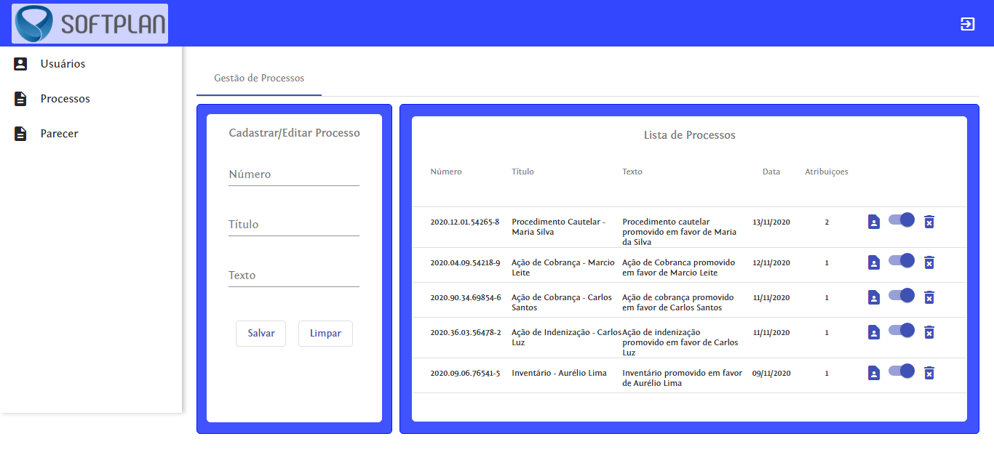

- Para cadastrar um processo, preencher o formulário na área da esquerda e clicar em Salvar.

- Para editar um processo, clicar sobre o usuário, o formulário será preenchido com os dados do usuário a ser editado. Efetuar as alterações e clicar em Salvar.

- Para ativar/Inativar o processo, clicar sobre o botão (on/off) na tabela.

- Para excluir permanentemente o processo, clicar sobre o ícone lixeira na tabela.

2.3.1 - Atribuir Usuário ao Processo

Para atribuir um usuário ao processo clicar sobre o primeiro ícone da tabela de processos. Será aberto um modal com os dados do Processo e a lista de usuários, conforme imagem em anexo. Selecionar então um usuário e clicar no botão Salvar para atribuir.

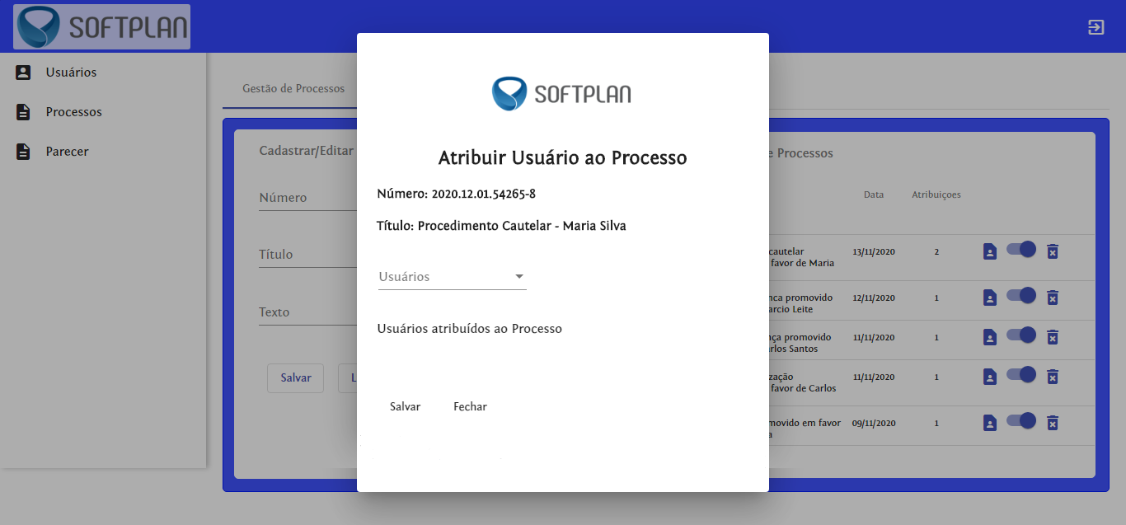

2.4 - Gestão de Pareceres

Na tela de gestão de pareceres é possível visualizar, cadastrar e editar pareceres atribuídos ao usuário.

- Para atribuir parecer ao processo, clicar sobre o ícone Lista no canto esquerdo da tabela. Será aberto um modal com os dados do processo e do usuário, bem como os campos de parecer e da decisão. Preencher o campo parecer e selecionar a decisão ( favorável / desfavorável ) e clicar em Salvar.

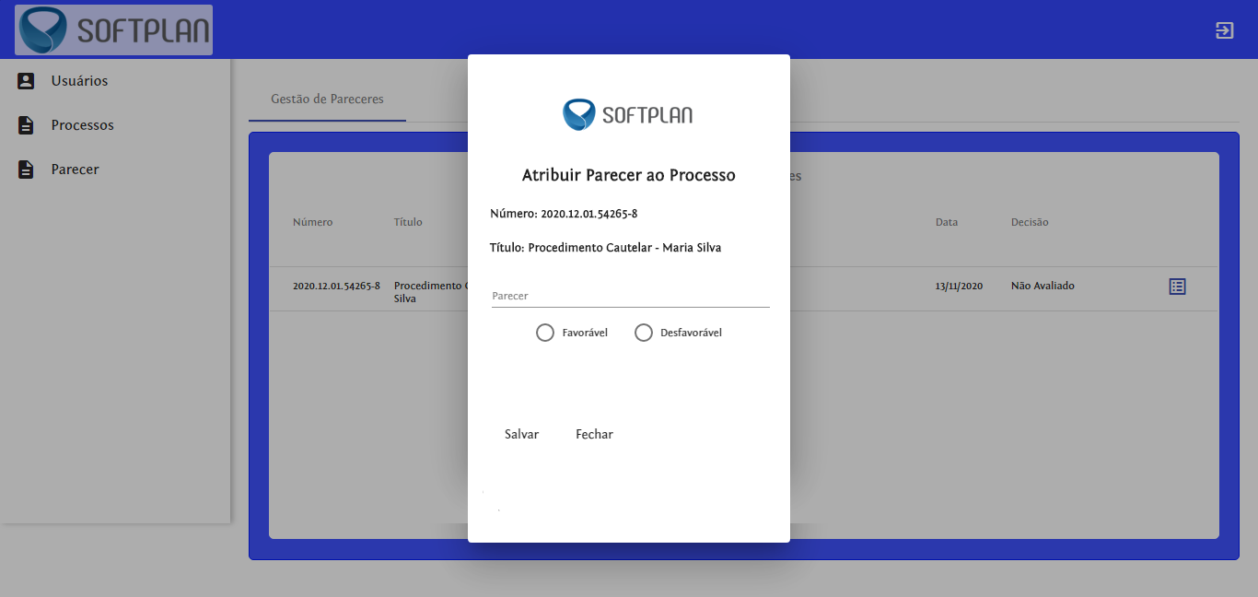

3 - Perfis de Acesso

O sistema foi desenvolvido para trabalhar com três perfis de acesso sendo que cada um tem suas permissões definidas de acordo com o exposto abaixo:

- Administrador - Acesso às funcionalidades de gestão de usuários, gestão de processos e gestão de pareceres conforme imagem em anexo



- Triador - Acesso às funcionalidades de gestão de processos e gestão de pareceres conforme imagem em anexo

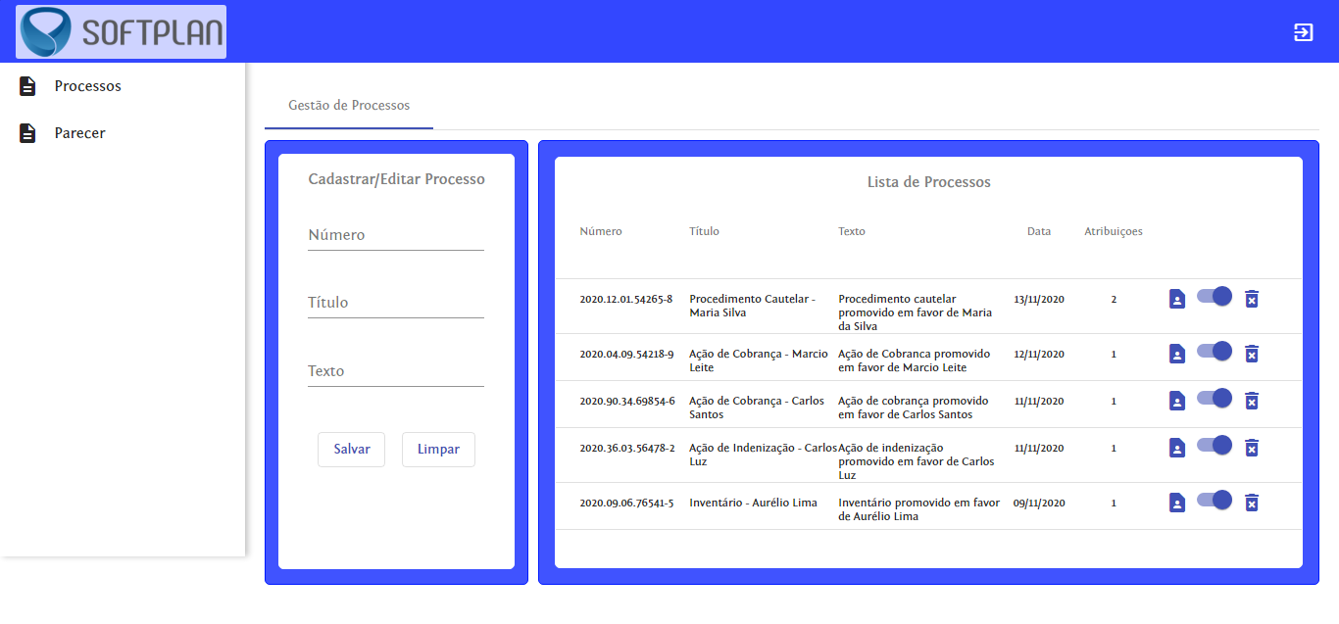

- Finalizador - Acesso às funcionalidades de gestão de pareceres conforme imagem em anexo.

